את חסרה לי & אורות – אברהם טל ועדן חסון
מתוך חזרות למופע הפתיחה של פסטיבל התמר 2022
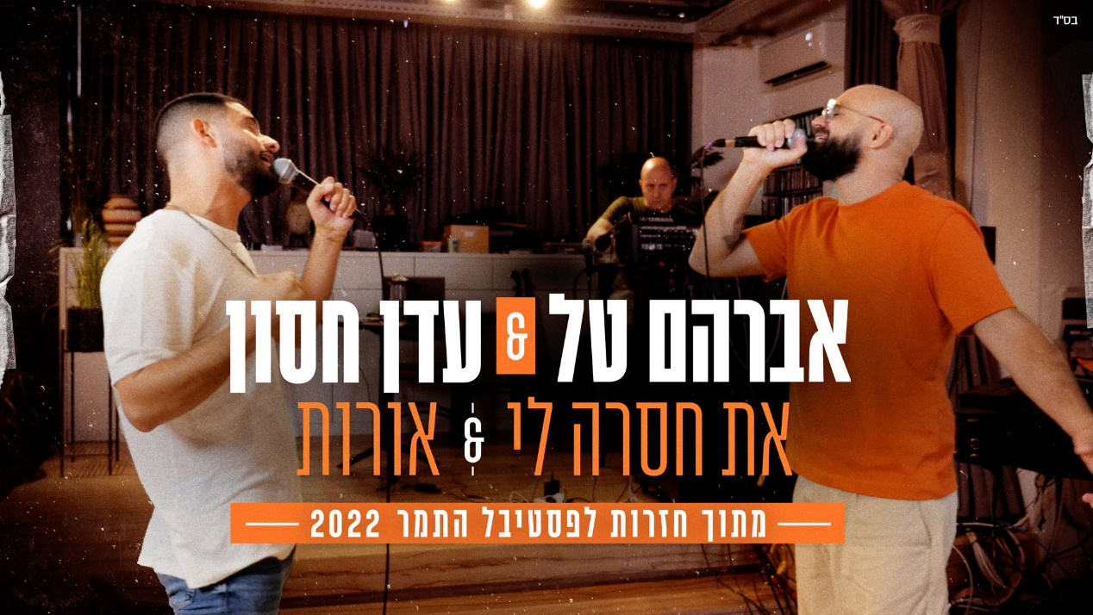

פסטיבל התמר אוטוטו נפתח בקול שופר !
קבלו שיתוף פעולה מוזיקלי ומקורי של שני אמנים מהאהובים ביותר בישראל- עדן חסון ואברהם טל, שמגיעים למרגלות המצדה עם מאשאפ מיוחד ומפתיע במסגרת שיתופי הפעולה שמתקיימים על במת הפסטיבל.
השניים יופיעו בערב פתיחת פסטיבל התמר ב-10.10 בערב זה יופיעו גם שרית חדד ואושר כהן.

לפרטים נוספים:
עופר מנחם תקשורת ויחסי ציבור
@ofer_menachem

יח״צ פסטיבל התמר: מיכל מאורי-
משרד נידר עוז תקשורת

